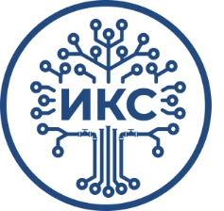
ОБЩЕСТВО С ОГРАНИЧЕННОЙ ОТВЕТСТВЕННОСТЬЮ
«ИНТЕЛЛЕКТУАЛЬНЫЕ КОММУНАЛЬНЫЕ СИСТЕМЫ ПОСЕЛОК НОВЫЙ»
(ООО «ИКС поселок Новый»)
Юридический/ фактический адрес:
Молодежная ул., д. 1А, пом. 1, п. Новый, с.п. Надеждинское, Приморский край, 692491
ИНН/КПП 2521016606/252101001, ОГРН 1192536023239
E-mail: fokino@iks.plus
Полное наименование | Общество с ограниченной ответственностью «Интеллектуальные Коммунальные Системы поселок Новый»
Сокращенное наименование | ООО «ИКС поселок Новый»
ИНН/ КПП | 2521016606/ 252101001
ОГРН | 1192536023239 от 19.07.2019
ОКПО | 40776070
Код по ОКВЭД | 35.30.14 Производство пара и горячей воды (тепловой энергии) котельными
Расчетный счет | 40702810912010243179
БИК | 044525360
Корреспондентский счет | 30101810445250000360
Банк | Филиал «Корпоративный» ПАО «Совкомбанк»
Юридический/  Фактический адрес | 692491, Приморский край, м.о. Надеждинский, п. Новый, ул. Молодежная, д. 1А, помещение 1
Почтовый адрес | 692880, Приморский край, г. Фокино,  ул. Заводская, д. 24, кабинет 15
Контактный № телефона | +7 4233 927 927
E-mail | fokino@iks.plus

